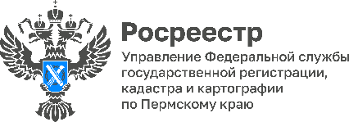
ПРЕСС-РЕЛИЗ

В реестр недвижимости внесены сведения о границах более 99 процентов населенных пунктов Прикамья

В Пермском крае, как пилотном регионе, продолжается реализация государственной программы по созданию Национальной системы пространственных данных. Одна из задач – наполнение Единого государственного реестра недвижимости (ЕГРН) актуальными сведениями. В настоящее время ЕГРН содержит сведения о точных границах Пермского края и всех 43 муниципальных образований.
По состоянию на первое сентября 2023 года из 3600 населенных пунктов в ЕГРН внесены сведения о границах 3584 населенных пунктов, что составляет 99,56 процента.
Необходимо внести сведения о границах 16 населенных пунктов в 8 муниципалитетах края: Александровском, Кудымкарском, Кунгурском муниципальных округах, в г. Березники, Гремячинском, Краснокамском, Очерском и Суксунском городских округах.
Границы населенных пунктов — это территориальные линии, которые разграничивают территории разных административно-территориальных единиц: городов, поселков, деревень и др.
«Определение этих границ - важная задача для государства, - отмечает руководитель Управления Росреестра по Пермскому краю Лариса Аржевитина, - так как они устанавливают территорию, на которой осуществляется управление и предоставление государственных услуг. Внесение сведений о границах населенных пунктов в ЕГРН предотвращает споры о правах, возникающие между различными землепользователями, упрощает процедуры ведения бизнеса, повышая инвестиционную привлекательность региона».
Правилами землепользования и застройки в Прикамье определено 1049 территориальных зон. Из них в ЕГРН внесены сведения о 994 территориальных зонах, что составляет 94,76 %.
В десяти муниципалитетах края находятся зоны, сведения о границах которых подлежат внесению в реестр недвижимости: Александровском, Большесосновском, Еловском, Кудымкарском и Частинском муниципальных округах, Верещагинском, Губахинском, Краснокамском, Соликамском и Чайковском городских округах.
Сведения о границах населенных пунктов и границах территориальных зон вносятся в ЕГРН специалистами филиала ППК «Роскадастр» по Пермскому краю в соответствии с документами, представленными органами местного самоуправления.
К сведению. Получить сведения о внесенных в ЕГРН границах населенных пунктов и территориальных зон можно с помощью сервиса «Публичная кадастровая карта» на официальном сайте Росреестра: https://rosreestr.gov.ru/.
Чтобы увидеть границы населенных пунктов и территориальных зон, необходимо в меню карты выбрать раздел «Слои», включить соответствующий слой. На карте границы населенных пунктов отображаются бледно-бордовым цветом, а территориальные зоны – фиолетовым. Сведения об объекте, название, реестровый номер, появляются при нажатии на эту территорию. Также можно развернуть меню с дополнительными сведениями, нажав на реестровый номер объекта.

Об Управлении Росреестра по Пермскому краю
Управление Федеральной службы государственной регистрации, кадастра и картографии (Росреестр) по Пермскому краю осуществляет функции по государственному кадастровому учету и государственной регистрации прав на недвижимое имущество и сделок с ним, государственного мониторинга земель, государственному надзору в области геодезии, картографии и земельному надзору, надзору за деятельностью саморегулируемых организаций кадастровых инженеров и арбитражных управляющих. Руководитель Управления Росреестра по Пермскому краю – Лариса Аржевитина.
Контакты для СМИ
Пресс-служба Управления Федеральной службы
государственной регистрации, кадастра и картографии (Росреестр) по Пермскому краю

+7 (342) 205-95-58 (доб. 3214, 3216, 3219)
614990, г. Пермь, ул. Ленина, д. 66/2
press@r59.rosreestr.ru
http://rosreestr.gov.ru/

ВКонтакте:  https://vk.com/rosreestr_59 | Телеграм:  https://t.me/rosreestr_59
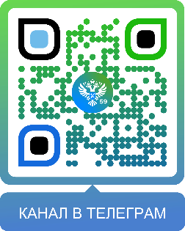
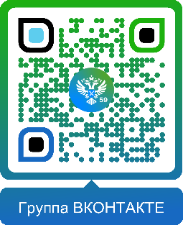

Одноклассники:  https://ok.ru/rosreestr59 | Рутуб:  https://rutube.ru/channel/30420290
